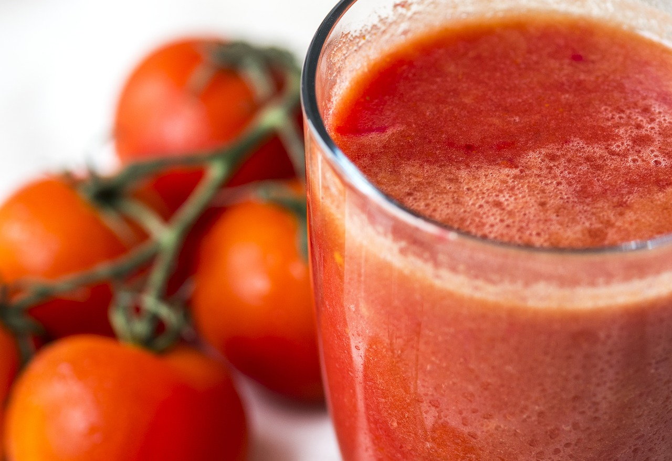

29-01-2020

Paula Bossinade

Ferry Kalthof

Laurens Nikolopoulos

Rianne Roosma

Fabrieks- en procesontwerp

Pittige tomatensap

Bron omslagfoto: <https://www.lifeunlimited.nl/tomatensap-doet-wonderen-voor-hart-en-vaten/>

**Auteurs:** Paula Bossinade (000020868)    
Ferry Kalthof (000020090)   
Laurens Nikolopoulos (000020026)    
Rianne Roosma (000018854)

**Groep:** 9

**Titel:** Fabriek- en procesontwerp

**Instituut:** Hogeschool Van Hall Larenstein, University of Applied Sciences

**Module:** LLS334 Plant and Process Design   
   
**Modulecoördinator:** Piet Grin

**Tutor:** Luuk Knobbe

**Plaats:** Leeuwarden

**Datum:** Januari 2021

# Voorwoord

Dit verslag is gemaakt voor de module LLS334VN1 Plant en Proces Design. Wij willen Luuk Knobbe bedanken voor alle feedback op het verslag en het begeleiden van het project. Ook willen wij Heinz Evers bedanken voor de feedback op het gedeelte van de kosten van het verslag. Wij willen Sanne Steenbrink, Luuk Knobbe, Heinz Evers en Jan Heijenga bedanken voor de lessen die ze hebben gegeven tijdens deze module. Ook willen we Theo Jansma van ‘Stichting Grien’ bedanken voor het beantwoorden van onze vragen aan het begin van het project.

Paula Bossinade, Ferry Kalthof, Laurens Nikolopoulos en Rianne Roosma  
Leeuwarden  
29-1-2021

# Samenvatting

In een voorgaand project is er met behulp van non-conforme tomaten van ‘Stichting Grien’ een product ontwikkeld, namelijk pittige tomatensap. In dit project is dit kleinschalige productieproces opgeschaald naar een grootschalige productielijn. Er zijn diverse doelen gesteld die gedurende het project worden uitgewerkt. Het project is opgedeeld in verschillende fasen van het V-model, namelijk de URS-fase, de FDS-fase en DDS-fase.

Ten eerste is het productieproces globaal geschetst. Vanuit de opslag worden de tomaten gewassen in een tomatenwasmachine. Na de wasmachine worden de groene en rotte tomaten met de hand gescheiden door werknemers. Hierna worden de tomaten geblancheerd. Hierdoor raakt de schil van de tomaten los en kan deze door de dry peel separator worden verwijderd. Vervolgens worden de tomaten gesneden. De gesneden tomaten worden gekookt in de ketel. Tijdens het koken worden ook de overige ingrediënten toegevoegd. Om de onoplosbare delen uit het verkregen sap te scheiden wordt een zeef gebruikt. Hierna wordt het sap afgevuld, geëtiketteerd, verpakt, geseald en gekoeld opgeslagen. Het productieproces is gedeeltelijk geautomatiseerd, wat is weergegeven in een P&ID.

Er zijn 1 miljoen kilogram tomaten per jaar beschikbaar. Hiermee kan een capaciteit van 450 liter per uur worden bereikt. Met deze productiehoeveelheid kan een maximaal marktaandeel van 27,8% behaald worden. Dit marktaandeel kan echter alleen in het meest gunstige scenario worden behaald, wanneer er geen verliezen worden geleden.

Doormiddel van een literatuuronderzoek is bepaald dat het voor de houdbaarheid het meest gunstig is om de tomaten gekoeld te bewaren en de gesneden rode uien bevroren in te kopen. De overige grondstoffen kunnen bij kamertemperatuur worden bewaard.

Er is apparatuur voor de productielijn gevonden waarbij rekening is gehouden met de aanschafprijs, capaciteit, energieverbruik en de afmetingen.

Doormiddel van een gemaakt HACCP-plan is er naar voren gekomen dat er een metaaldetector moet worden aangeschaft om metalen deeltjes in het product te voorkomen. Ook moet er een CIP installatie worden aangeschaft om de productielijn goed te kunnen reinigen.

De totale kosten van de productielijn met bedrijfspand, loonkosten, nutsvoorzieningen en dergelijken bedragen €934.733,71. In dit bedrag zijn enkele duurzaamheidsaspecten niet in acht genomen, op de warmtewisselaar en zonnepanelen na. Er kan voor gekozen worden om een waterzuiveringsinstallatie in de fabriek te bouwen. Verder wordt er gebruik gemaakt van plastic PET-flessen. Er kan voor gekozen worden om duurzame PLA-flessen te gebruiken, echter zijn deze vier keer zo duur waardoor de productie niet meer kan renderen.

Door een OEE-analyse toe te passen is er naar voren gekomen dat de maximale capaciteit van 450 liter per uur voor acht uur per dag niet behaald kan worden. Een oplossing om dit wel te behalen is door de werkdag te verlengen.

Er is gebleken dat de productiekosten per fles €0,31 bedragen en de verkoopprijs bedraagt €0,56. Dit resulteert in een winst van €0,25 per fles. Het duurt 0,84 jaar voordat het break-even punt is bereikt voor de hele fabriek. Als er alleen een lijn wordt gebouwd duurt dit 0,64 jaar. Dit kan echter alleen behaald worden als de maximale capaciteit daadwerkelijk wordt afgezet.

# Summary

In a previous project, a product has been developed with the help of non-compliant tomatoes from ‘Stichting Grien’, namely spicy tomato juice. In this project, this small-scale production process has been scaled up to a large-scale production line. Various goals have been set that will be worked out during the project. The project is divided into different phases of the V-model; the URS, FDS, and DDS.

Firstly, the production process is outlined globally. From the storage, the crops are washed in a tomato washing machine. After the washing machine, the green and rotten tomatoes are separated by hand by employees. After this, the tomatoes are blanched. This loosens the peel of the tomatoes and can be removed by the dry peel separator. After this, the tomatoes are cut and cooked in the kettle where the additives are also added. A sieve is used to separate the insoluble parts from the juice obtained. The juice is then filled, labeled, packaged, sealed, and stored refrigerated. The production process is automated, which is shown in a P&ID.

There are 1 million kilograms of tomatoes available per year. This allows a capacity of 450 liters per hour to be achieved. With this production quantity, a maximum market share of 27.8% can be achieved. However, this market share can only be achieved in the most favorable scenario if no losses are incurred.

By means of a literature search, it is determined that it is most beneficial for shelf life to keep the tomatoes refrigerated and to buy the red onions frozen. The other raw materials can be stored at room temperature.

Equipment for the production line has been found that takes into account the purchase price, capacity, energy consumption, and dimensions.

By means of a HACCP plan, it has emerged that a metal detector must be purchased to prevent metal particles in the product. A CIP installation must also be purchased to use the production line properly.

The total costs of the production line with business premises, wage costs, utilities, and the like amount to € 934,733.71. In this amount, some sustainability aspects have not been taken into account, except for the heat exchanger and solar panels. It is possible to choose to build a water purification plant in the factory. Furthermore, plastic PET bottles are used. You can choose to use sustainable PLA bottles, but these are four times as expensive, which means that the product can no longer be profitable.

By applying an OEE system, it has emerged that the maximum capacity of 450 liters per hour for 8 hours per day cannot be achieved. A solution to achieve this is to extend the working day.

It has been found that the production costs per bottle are € 0.31 and the sales price is € 0.56. This results in a profit of € 0.25 per bottle. It takes 0.84 years to reach the breakeven point for the entire plant. If only one line is built, this will take 0.64 years. However, this can only be achieved if the maximum capacity is actually sold.

A production line can be set up for spicy tomato juice. The production capacity that is set is 450 liters per hour, with which in an ideal situation a market share of 27.8% can be achieved.

# Inhoudsopgave

1. Inleiding 7

1.1 Onderzoeksvragen 7

1.2 Leeswijzer 8

2. Theorie en achtergrondinformatie 9

2.1 Tomatensap 9

2.2 Methoden voor het maken van tomatensap 9

2.3 V-model 10

2.4 Overall Equipment Efficiency (OEE) 11

2.5 Productieproces en de invloed op de kwaliteit 12

3. User Requirement Specification (URS) 14

3.1 Aanpak 14

3.2 Van welke capaciteit zal er worden uitgegaan? 14

3.3 Hoe groot marktaandeel kan er worden bereikt bij een maximale capaciteit? 15

4. Functional Design Specification (FDS) 16

4.1 Aanpak 16

4.2 Productieproces 17

4.3 Welke apparatuur is er nodig voor de productielijn? 18

4.4 In hoeverre is het ontworpen productieproces kwalitatief gewaarborgd en veilig? 19

4.5 Wat zijn de kosten voor een productielocatie/productielijn? 21

4.6 In hoeverre is de productielijn en/of de plant duurzaam? 28

5. Detailed Design Specification (DDS) 30

5.1 Aanpak 30

5.2 In hoeverre wordt het ontworpen proces een geautomatiseerd proces? 31

5.3 Wat worden alle in- en uitgaande massastromen in het ontworpen proces? 33

5.4 Wat wordt de indeling van de fabriek? 34

5.5 In hoeverre kan de maximale capaciteit van de productielijn worden benut? 36

5.6 In hoeverre kan er rendabel geproduceerd worden? 37

6. Discussie 39

7. Conclusie 40

Bibliografie 41

Bijlagen I

Bijlage I: Flowchart productieproces I

Bijlage II: Plattegrond fabriek II

Bijlage III Berekening rioolheffingskosten III

Bijlage IV: Algemene gevaren IV

Bijlage V: HACCP proces V

Bijlage VI: HACCP grondstoffen IX

# Inleiding

Tijdens een vorig project is er een nieuw product ontwikkeld namelijk pittige tomatensap. Dit is gedaan door studenten voedingsmiddelentechnologie aan Hogeschool Van Hall Larenstein die hier negen weken aan hebben gewerkt. De tomaten die voor het project gebruikt worden zijn afkomstig van Stichting Grien. Met het oog op duurzaamheid zet stichting Grien zich in voor het feit dat voedselproducten niet verspild mogen worden. Er wordt gestreefd naar een zo groot mogelijke menselijke consumptie van alle geproduceerde landbouwproducten. De tomaten die niet geschikt zijn voor de verkoop, vanwege een afwijkend uiterlijk, worden tegenwoordig alleen gebruikt voor veevoer of energievergisting. Het ontwikkelhet sap bestaat voor 96,11% uit tomaat. Door dit hoge percentage kunnen er veel afgekeurde tomaten in het product worden verwerkt.

Tijdens dit project voeren vier studenten voedingsmiddelentechnologie negen weken lang een vervolgonderzoek uit naar het opschalen van het kleinschalige productieproces. Bij de uiteindelijke grootschalige productielijn moeten de eigenschappen van het sap zoveel mogelijk behouden blijven. Dit wordt gedaan door middel van een procesontwerp. Voor de grootschalige productie zijn 1 miljoen kilogram tomaten per jaar beschikbaar. Naar aanleiding hiervan wordt er ook een reële aanname van de omzet van het product gemaakt.

Bij het ontwerpen van de grootschalige productielijn wordt aandacht besteed aan duurzaamheidsaspecten, het kiezen van de juiste apparatuur en de investeringen voor het productieproces. Ook wordt er onderzoek gedaan naar de investeringen om een bestaande productielocatie uit te breiden met een nieuwe productielijn en naar het opbouwen van een geheel eigen productielocatie. Bovendien wordt er gekeken naar de economische, technische en duurzame mogelijkheden van het procesontwerp.   
  
Het doel van dit project is het ontwerpen van een grootschalige productielijn en het in kaart brengen van de totale kosten hiervan. Dit zal op een gestructureerde manier plaatsvinden door de fasering van het V-model te hanteren.

## 1.1 Onderzoeksvragen

Naar aanleiding van de gestelde doelen kunnen de volgende onderzoeksvragen worden geformuleerd:

1. Van welke capaciteit zal er worden uitgegaan?
2. Hoe groot marktaandeel kan er worden bereikt bij een maximale capaciteit?
3. In hoeverre heeft het productieproces invloed op de kwaliteit en de eigenschappen van het tomatensap?
4. Welke apparatuur is er nodig voor de productielijn?
5. In hoeverre is het ontworpen productieproces kwalitatief gewaarborgd en veilig?
6. Wat zijn de kosten voor een productielocatie/productielijn?
7. In hoeverre is de productielijn en/of de plant duurzaam?
8. In hoeverre wordt het ontworpen proces een geautomatiseerd proces?
9. Wat worden alle in- en uitgaande massastromen in het ontworpen proces?
10. Wat wordt de indeling van de fabriek?
11. In hoeverre kan de maximale capaciteit van de productielijn worden benut?
12. In hoeverre kan er rendabel geproduceerd worden?

## 1.2 Leeswijzer

Ten eerste wordt de relevante theorie voor het project behandeld. Het verslag is opgedeeld in drie fasen van het V-model. De User Requirement Specification (URS) wordt als eerste uitgewerkt. Daarna wordt er ingegaan op de Functional Design Specification (FDS). Hierna volgt de Detailed Design Specification (DDS). Tot slot worden de resultaten van het project beoordeeld in de discussie waarna er een conclusie wordt getrokken.

# Theorie en achtergrondinformatie

In dit hoofdstuk wordt de theorie en de achtergrondinformatie beschreven die tijdens het project van belang zijn. Er zal onderzoek worden gedaan naar de verschillende manieren waarop tomatensap kan worden geproduceerd. Verder wordt er ingegaan op het V-model en de OEE.

## 2.1 Tomatensap

Tomatensap is een sap dat wordt verkregen uit tomaten. Er wordt vaak zout aan het sap toegevoegd en het kan puur gedronken worden, met tabasco of peper. Tomatensap kan ook als ingrediënt worden gebruikt voor cocktails. Tomatensap bevat veel essentiële voedingsstoffen en antioxidanten. Het sap is rijk aan lycopeen, dat is een krachtig antioxidant. Ook bevat tomatensap veel gezonde componenten zoals vitaminen en mineralen.

Wereldwijd wordt er 5,7 miljoen ton tomatensap geconsumeerd. Tomatensap kan worden geproduceerd van de tomaten zelf of het kan worden gemaakt van geconcentreerde tomatenpasta dat wordt gemengd met water. In 2017 was China de grootste consument van tomatensap met een bijdrage van 30% aan de wereldwijde consumptie. De volgende grootste consumenten zijn U.S. (12%), Indonesië (5%), Brazilië (4%), Nigeria (4%) en Bangladesh (3%). De snelst groeiende markten zijn Nigeria en de U.S. (Branthôme, 2019) (Gezonder leven, 2020)

## 2.2 Methoden voor het maken van tomatensap

Tijdens het vorige project is er op kleine schaal pittige tomatensap geproduceerd. Met behulp van video’s van grote productiebedrijven die tomatensap, ketchup of tomaten in blik produceren is onderzocht hoe de kleinschalige productie van de tomatensap op grotere schaal zou kunnen plaatsvinden.   
  
In veel video’s is te zien dat de tomaten buiten op het bedrijfsterrein worden gewassen. Dit komt doordat deze fabrieken zich in een land bevinden met een klimaat waar hoge temperaturen heersen. Ook zijn er bedrijven die de tomaten in de fabriek zelf wassen. De gewassen tomaten worden via lopende banden de fabriek in getransporteerd. Vervolgens worden door medewerkers de rotte tomaten en de tomaten met een afwijkende kleur gescheiden. Een andere manier om de groene en rotte tomaten te scheiden is met behulp van een kleursorteerder of een andere sorteermachine. Een voordeel hiervan is dat er geen medewerkers aan de lijn nodig zijn. Hierna gebruiken de meeste bedrijven een blancheur om de tomaten te blancheren. Bedrijven hanteren voor het verwijderen van de schil diverse methoden. Zo hanteren een aantal bedrijven een methode waarbij de tomaten over draaiende schijven worden vervoerd. Ondertussen worden de tomaten besproeid met heet water. Het hete water zorgt ervoor dat de schil van de tomaten los raakt. De draaiende schijven kunnen hierdoor makkelijker de schil verwijderen. Andere bedrijven gebruiken voor het verwijderen van de schil speciale machines waarvan de werking niet achterhaald kan worden. Na het verwijderen van de schil worden de tomaten in een snijmachine tot kleine stukjes gesneden. Vervolgens worden de tomaten gekookt. Bij veel bedrijven wordt er tegelijkertijd met het koken ook gepureerd. Wat er na het koken gebeurd is in niet te achterhalen doordat er machines worden gebruikt waarvan de functie niet wordt toegelicht en de werking geheim wordt gehouden. (Vertigo Produkcija, sd) (Discovery UK, sd) (Noal Farm, sd)

## 2.3 V-model

Wanneer er een nieuwe productielijn wordt ontworpen, is het van belang dit op een gestructureerde wijze uit te voeren. Met behulp van EEM (Early Equipment Management) kan er op een efficiënte en gestructureerde manier een proces worden ontwikkeld. Het V-model is hier een onderdeel van. Door middel van dit model kan er door gebruik te maken van verschillende fasen het ontwikkelproces gestructureerd worden doorlopen (zie Figuur 1). Het doel van het V-model is om inzicht te geven in het ontwerpen van een productielocatie of een productielijn. Door dit inzicht kunnen zo kosten worden bespaard en kan de kwaliteit worden gewaarborgd.

De eerste fase in het V-model is de URS. In de URS-fase worden de opgestelde eisen van het procesontwerp beschreven. Deze eisen zijn vooraf bepaald.

De tweede fase luidt de FDS. De FDS-fase is een globale beschrijving over hoe het proces zal gaan werken. Hier wordt dus niet ingegaan op specifieke technische details.

In de derde fase, de DDS, wordt een gedetailleerd ontwerp van het proces gemaakt. Hierbij worden de technische details van het productieproces in acht genomen. De vragen die bij de FDS-fase zijn behandeld worden gedetailleerd uitgezocht. Als dit is uitgezocht kan er worden bepaald in hoeverre er rendabel kan worden geproduceerd. (Vries, 2020)

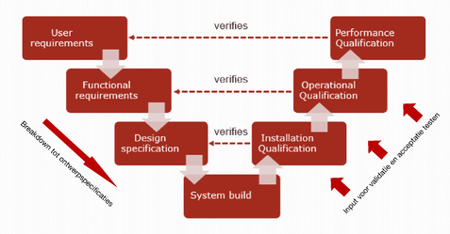

Figuur 1: V-model met bijhorende fases (Vries, 2020)

## 2.4 Overall Equipment Efficiency (OEE)

De OEE wordt gebruikt om op een efficiëntere en effectievere manier te produceren. OEE staat voor ‘Overall Equipment Efficiency’. Met de OEE kunnen mankementen in het proces worden achterhaald en kan er slimmer worden geproduceerd. De OEE wordt opgesteld vanuit het begrip ‘plate capacity’, dit is de ontwerpcapaciteit. Deze wordt eerst bepaald en aan de hand hiervan wordt de OEE opgesteld. Er zijn een aantal factoren die meespelen binnen de OEE. Dit zijn de Availability rate, Performance rate en de Quality rate. In Figuur 2 is te zien wat er allemaal onder deze drie factoren valt.

De Availability rate wordt berekend door de looptijd te delen door de beschikbare tijd. De beschikbare tijd is de tijd die maximaal beschikbaar is. De looptijd is de maximaal beschikbare tijd min de tijd dat er wordt schoongemaakt, dat er storingen plaatsvinden, dat er onderhoud wordt gepleegd en dat er pauze wordt gehouden.

De Performance rate wordt berekend door de werkelijke productie te delen door de theoretische productie. Dit wordt berekend in aantallen. De Performance rate kan nadelig worden beïnvloed doordat machines niet op de juiste snelheid draaien. Hierdoor wordt er minder geproduceerd dan gepland.

De Quality rate wordt berekend door het aantal goede producten te delen door het totaal aantal producten. De Quality rate gaat achteruit als er meer non-conforme producten worden geproduceerd. Producten worden opnieuw verwerkt als deze bijvoorbeeld niet goed zijn afgevuld of als het etiket verkeerd zit. (Vries, 2020)

Figuur : OEE (Vries, 2020)

## 2.5 Productieproces en de invloed op de kwaliteit

Er wordt onderzocht in hoeverre een bepaalde productbehandeling invloed heeft op de eigenschappen van de tomatensap. Denk hierbij aan eigenschappen als houdbaarheid, viscositeit, stabiliteit en organoleptische eigenschappen. Hiervoor wordt er per processtap een literatuuronderzoek uitgevoerd.

**Opslag**De houdbaarheid van tomaten wordt beperkt door de gevoeligheid voor te lage temperaturen (beneden 13°C). Om schimmelgroei en rot tegen te gaan moet de relatieve vochtigheid van de omgeving relatief laag zijn (75 tot 80%) in tegenstelling tot andere groenten. De rijpe tomaten kunnen in verschillende omstandigheden worden bewaard:

* Bij een temperatuur van 13 °C kunnen de tomaten tien tot veertien dagen worden bewaard. Hierdoor kan de langste houdbaarheid van de tomaten worden gegarandeerd.
* Bij een temperatuur van circa 8°C tot 10°C kunnen de tomaten drie dagen bewaard worden. Deze lagere opslagtemperatuur kan worden toegepast om de kleuring van tomaten tegen te gaan. Als er aanvankelijk bij een levering wordt gezien dat de kleur van de tomaten non-conform is, kan er worden gekozen om de tomaten op deze lagere temperatuur op te slaan om verdere verkleuring te voorkomen. Een nadeel is echter dat door de lagere temperatuur de condensatie op het productie toeneemt, wat resulteert in meer schimmelgroei. (Rijkenbarg, 1982)

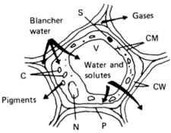De gesneden rode uien worden ingevroren geleverd. Hierdoor zijn de rode uien relatief lang houdbaar. Gesneden uien zijn boven het vriespunt erg gevoelig voor microbieel bederf. De overige grondstoffen kunnen bij kamertemperatuur worden bewaard.

Figuur schematische weergave blancheren op celniveau (Fellows, 2009)

**Blancheren**Door te blancheren (10 seconden) worden de hoeveelheid micro-organismen in de tomaten gereduceerd. Dit is echter niet het hoofddoel van deze processtap. Blancheren zorgt namelijk ook voor het afsterven van de celwanden in de tomatencellen waardoor het velletje van de tomaat gescheiden kan worden. De hoge temperatuur (100 °C) beschadigt de cytoplasmatische en andere membranen waardoor deze permeabel worden en de cel turgor verloren gaat (zie Figuur 3) Water en de andere opgeloste stoffen in de tomaten gaan tijdens het blancheren de cel in en uit wat resulteert in het verlies van voedingsstoffen. Hierom moeten de tomaten niet te lang worden geblancheerd. Ook moeten de tomaten niet te lang worden geblancheerd omdat dit leidt tot overmatige verzachting waardoor het product moeilijker verwerkbaar is bij de volgende processtappen. Ook zorgt overmatig blancheren voor het verlies van smaak. (Fellows, 2009)

Na het blancheren wordt het velletje door de dry peel separator gescheiden van de tomaat. De structuur van de tomaat moet nog dusdanig intact zijn dat de tomaat heel blijft tijdens deze processtap. Voor het snijden moeten de tomaten ook nog een intacte structuur hebben. Anders kunnen er geen blokjes worden verkregen die uiteindelijk in de kookketel worden gekookt.

**Koken**  
Door het koken (2 à 3 minuten) van de gesneden tomaten wordt de massa een homogener geheel doordat de celstructuren minder stabiel worden. Ook verdampt er vocht waardoor het droge stofgehalte omhoog gaat. Doordat de temperatuur toeneemt, neemt de viscositeit af. Echter als het sap vervolgens weer gekoeld wordt, neemt de viscositeit weer toe. Ook verandert de smaak door het koken. De smaken worden versterkt door het toevoegen van zout, suiker, citroensap en chilipoeder. Bovendien worden door de hoge temperatuur micro-organismen afgedood waardoor het tomatensap langer houdbaar is.

**Pureren**  
Het pureren zorgt ervoor dat het sap uiteindelijk de gewenste consistentie krijgt. In de pureermachine worden de gekookte tomaten fijngemalen, gemengd en geperst. Hierdoor ontstaat er uiteindelijk sap.

# User Requirement Specification (URS)

In deze paragraaf worden de vragen van de URS-fase uitgewerkt.

## 3.1 Aanpak

Er is contact opgenomen met Stichting Grien om vast te stellen hoeveel tomaten per jaar beschikbaar zullen zijn voor de productie. Naar aanleiding hiervan is er gekeken van welke productiecapaciteit kan worden uitgegaan. Dit is gedaan door vast te stellen hoeveel van een tomaat geschikt is om in het sap te verwerken. Met de bepaalde productiecapaciteit is gekeken wat het maximale marktaandeel in Nederland is, indien de maximale productiecapaciteit wordt afgezet. Dit is gedaan door te kijken hoe groot de beoogde maximale productiecapaciteit is ten opzichte van de totale consumptie van tomatensap in Nederland.

## 3.2 Van welke capaciteit zal er worden uitgegaan?

Tomaten bestaan voor ongeveer 94% uit water. Dat betekent dat ongeveer 6% van de tomaat niet geschikt is om te verwerken in het tomatensap. Tijdens de productie wordt ervan uitgegaan dat er een relatief kleine hoeveelheid van het aanwezige vocht in de tomaten verloren gaat. Dit kan komen doordat het sap verhit wordt en doordat er vocht achterblijft bij het scheiden van de pulp. Er wordt geschat dat ongeveer 90% van de tomaat uiteindelijk in het sap verwerkt kan worden. (Heutink, 1986)

Er zijn 1 miljoen kilogram tomaten per jaar beschikbaar. Uit 1 kilogram tomaat kan 0,9 liter tomatensap worden gemaakt. Een jaar heeft 50 werkweken met 5 werkdagen. Een werkdag heeft 8 uur. Door berekeningen uit te voeren, die te zien zijn in Tabel 1, is de capaciteit uitgerekend. Er zal worden uitgegaan van een capaciteit van 450 liter per uur.

|  |  |
| --- | --- |
| 1.000.000/50 weken = | 20.000 kg tomaten per week |
| 20.000/5 dagen = | 4.000 kg tomaten per dag |
| 4.000*90% = | 3.600 liter tomatensap per dag |
| 3.600/8 uur = | 450 liter tomatensap per uur |

Tabel 1: Capaciteit berekening

In Tabel 2 is de receptuur voor het pittige tomatensap voor een capaciteit van 450 liter per uur weergegeven. De receptuur is gebaseerd op een vorig project waar pittige tomatensap op kleine schaal is ontwikkeld.

|  |  |  |
| --- | --- | --- |
| **Ingrediënt** | **Hoeveelheid (in kg per 450 L)** | **Hoeveelheid** **(in percentage)** |
| Tomaat + 5% non-conform | 454,12 | 96,11% |
| Rode ui | 14,27 | 3,17% |
| Chilipoeder | 0,675 | 0,15% |
| Citroensap | 0,855 | 0,19% |
| Suiker | 0,855 | 0,19% |
| Zout | 0,855 | 0,19% |

Tabel Receptuur pittige tomatensap voor een capaciteit van 450 liter per uur

## 3.3 Hoe groot marktaandeel kan er worden bereikt bij een maximale capaciteit?

De totale verkoopwaarde van tomatensap bedraagt ongeveer 2 miljoen euro per jaar in Nederland. Dit komt neer op een totaal volume van rond de 3 miljoen liter per jaar. Deze meest recente gegevens van het CBS komen uit 2015 (CBS, 2021). De prognose is gunstig omdat er steeds bewuster wordt omgegaan met eten en meer aandacht wordt besteed aan een gezond voedingspatroon. Tomatensap, wat steeds meer geconsumeerd wordt, kan hierop inspelen omdat het vele gezondheidsvoordelen met zich meebrengt.

De markt is op het moment relatief stabiel en is tussen de jaren 2007 en 2017 gestegen met ongeveer 1,3% per jaar. Deze toename is tot en met 2021 geëxtrapoleerd, zie Tabel 3. Er wordt verwacht dat de consumptie in de komende jaren wereldwijd gaat oplopen met 1,3% per jaar. Met name in de ontwikkelde landen, waaronder Nederland, is tomatensap een relatief gewoon product in de schappen.

|  |  |  |
| --- | --- | --- |
| **Jaartal** | **Totaal volume consumptie tomatensap per jaar Nederland** | **Beoogd marktaandeel** |
| 2015 | 3.000.000 | 30% |
| 2016 | 3.039.000 | 29,60% |
| 2017 | 3.078.507 | 29,20% |
|  | …………………………………………………………………………………….. |  |
| 2021 (geëxtrapoleerd) | 3.241.738 | 27,80% |

Tabel Totaal volume consumptie tomatensap per jaar Nederland met beoogd marktaandeel

Stichting Grien heeft de beschikking over ongeveer 1 miljoen kilogram tomaten per jaar. Van deze 1 miljoen kilogram kan ongeveer 900.000 liter tomatensap worden geproduceerd. Binnen de tomatensap branche zal het marktaandeel 27,8% worden. Dit is ook te zien in Figuur 4. (StatLine, 2020) (Tomato-A Natural Medicine and Its Health Benefits, 2012) (Branthôme, 2019)

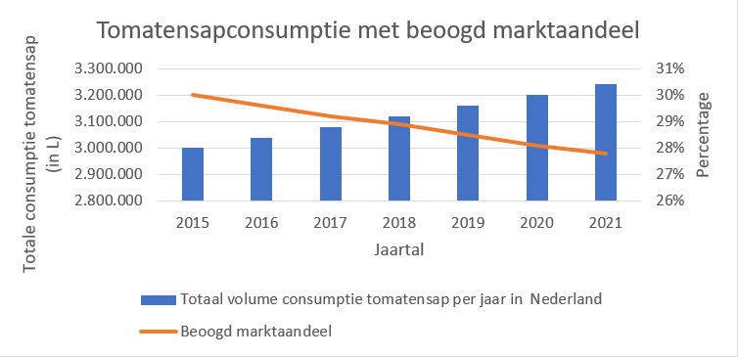

Figuur Tomatensapconsumptie met beoogd marktaandeel

# Functional Design Specification (FDS)

In dit hoofdstuk worden de in de inleiding opgezette vragen van de FDS-fase uitgewerkt.

## 4.1 Aanpak

In de theorie en achtergrondinformatie is er ingegaan op methoden waarop tomatensap kan worden geproduceerd. Om de maximale capaciteit te behalen is er gekozen om een productieproces op te zetten dat grotendeels geautomatiseerd is. Dit omdat er dan efficiënter kan worden geproduceerd zodat het marktaandeel sneller kan worden behaald.

Omdat het tomatensap in een gematigd zeeklimaat (Nederland) wordt geproduceerd, is er gekozen om het wassen van de tomaten binnen in de fabriek te laten plaatsvinden. Verder is er besloten om het scheiden van de tomaten aan de lijn door productiemedewerkers te laten doen in plaats van een kleursorteerder of een andere sorteermachine. Doordat de lijn geautomatiseerd is, heeft het handmatig sorteren van de tomaten geen invloed op de efficiëntie van het proces. In de industrie is het gebruikelijk om een blancheur te gebruiken. Hierdoor is er besloten om deze te gebruiken. Er is gezocht naar een machine die de schil kan verwijderen doormiddel van draaiende schijven. Echter is deze niet gevonden. Hierdoor is er gekozen voor een dry peel separator voor het verwijderen van de schillen. Voor het snijden van de tomaten in kleine stukjes is een industriële snijmachine uitgezocht. Voor het koken is een industriële kookketel gevonden. Er is geen machine gevonden die tijdens het koken tegelijkertijd kan pureren. Daarom is er uiteindelijk een aparte pureermachine uitgezocht. Uit de resultaten van het vorige project is gebleken, dat een zeef nodig is om het pulp te scheiden van het sap. Hierdoor is er gezocht naar een industriële zeef. Na het zeven is er besloten een afvulmachine, etiketteermachine en een verpakkingsmachine neer te zetten.

Er is eerst uitgezocht welke machines er allemaal nodig zijn voor het produceren van het tomatensap. Vervolgens is er per machine gekeken of de specificaties goed passen bij deze lijn. Op basis hiervan is er een keuze gemaakt welke machines het beste binnen dit productieproces passen. Voor elke machine is er telefonisch of via e-mail contact opgenomen met verschillende leveranciers om relevante gegevens op te vragen. Er is gevraagd naar de aanschafprijs, capaciteit, energieverbruik en afmetingen van de machines. Deze informatie is nodig om een duidelijk antwoord te geven op de in de inleiding gestelde deelvragen. De gegevens zijn in een tabel verwerkt om een duidelijk overzicht te krijgen. Vervolgens is er een bedrijfspand opgezocht die al beschikt over de HACCP-normen en geschikt is voor voedselverwerkende industrieën. Daarnaast zijn ook de overige kosten zoals nutsvoorzieningen, rioolheffingen en aanpassingen in het gebouw bepaald. De installatiekosten zijn bepaald aan de hand van een vuistregel die onderscheid maakt tussen apparaten die dienen voor vloeibare, vaste en semi-vloeibare producten. Ook zijn de loonkosten bepaald aan de hand van de gemiddelde verdiensten in Nederland. Verder is ook gezocht naar leveranciers voor de grondstoffen en verpakkingsmaterialen. Aan de hand van alle kosten is de totale kostprijs berekend ervan uitgaande dat de productie per jaar 1,8 miljoen flesjes tomatensap bedraagt. Verder is er uitgezocht hoe duurzaam de productielijn en of de fabriek is. Hier wordt gekeken naar de grondstoffen, nutsvoorzieningen, reststromen, het pand en mogelijke verduurzamingsapparatuur.

De CCP’s zijn bepaald door een HACCP-analyse uit te voeren van de productielijn. Deze analyse is uitgevoerd door eerst alle algemene gevaren te bepalen. Daarna zijn de gevaren van het productieproces en de grondstoffen bepaald. Hierdoor kunnen de Critical Control Points vastgesteld worden. Deze zijn in kaart gebracht doormiddel van een uitgebreide gevarenanalyse.

## 4.2 Productieproces

In deze paragraaf wordt het productieproces globaal geschetst naar aanleiding van de keuzes die zijn gemaakt in 4.1 Aanpak. Er wordt ingegaan op alle processtappen. De flowchart van het productieproces staat in de bijlage op bladzijde I.

Wanneer de tomaten zijn geleverd, worden deze vervolgens in kratten in de koeling opgeslagen. De andere ingrediënten worden in een niet geconditioneerde ruimte opgeslagen. Wanneer er wordt gekozen om de productielijn te vestigen in een bestaande fabriek, waar al andere producten worden geproduceerd, zal er rekening met allergenen moeten worden gehouden. De grondstoffen met allergenen zouden onderaan in een stelling geplaatst kunnen worden zodat deze gescheiden blijven van andere grondstoffen.  
  
Vanuit de koeling worden de kratten met tomaten in de tomatenwasmachine geleegd. In de tomatenwasmachine worden de tomaten schoongemaakt door het vuil en de pesticidenresten er af te spoelen. Het vuile water wordt onder de machine afgevoerd. Dit water wordt gescheiden. De gewassen tomaten worden vervolgens met behulp van een lopende band verder vervoerd. Het wassen van de tomaten is een continu proces.   
  
De gewassen tomaten komen via dezelfde lopende band aan op een sorteerpunt waar personeel met de hand de non-conforme tomaten verwijdert. Non-conforme tomaten zijn de tomaten die bijvoorbeeld bedorven of onrijp zijn.

De gewassen tomaten komen via de lopende band in de blancheur terecht. Het kokende water zorgt ervoor dat de schil van de tomaten losraakt en gemakkelijk te verwijderen wordt. De tomaten worden na 10 seconden uit de blancheur verwijderd. Het blancheren is een continu proces. Na het blancheren worden de tomaten naar een dry peel separator vervoerd. Met behulp van deze machine kan de schil van de tomaten worden verwijderd.  
  
De tomaten zonder schil worden continu via een lopende band naar een trechter vervoerd waardoor de tomaten in een snijmachine terechtkomen. Met behulp van de snijmachine worden de tomaten in blokjes gesneden. Via de lopende band komen de gesneden tomaten in een kookketel terecht. De tomaten worden onder druk voor 2 tot 3 minuten op 104°C gekookt. Tijdens het koken worden de overige ingrediënten toegevoegd. Het koken is een batchgewijs proces.

Het mengsel wordt vervolgens via een leiding in een grote ketel overgepompt. In deze ketel wordt het mengsel gepureerd. Dit is een continu proces.   
  
Om een zo homogeen en stabiel mogelijk product te krijgen moeten de meeste onoplosbare stoffen worden verwijderd. Door te zeven (wat een continu proces is) kan dit gerealiseerd worden. Door het zeven wordt de pulp van de tomatensap gescheiden. Na het zeven gaat het sap langs een metaaldetector. Als er metaal gevonden wordt, zal er een alarm af gaan en wordt het metaal uitgeworpen.  
  
Na het zeven wordt het pittige tomatensap naar een tank overgepompt waar het sap vervolgens continu in flesjes kan worden afgevuld. Nadat de tomatensap in flessen is afgevuld gaan deze via een lopende band naar de etiketteringsmachine. Met behulp van de etiketteringsmachine worden de flessen continu met een etiket bedrukt. Wanneer de flessen zijn bedrukt worden deze met de hand in een doos verpakt en geseald. Vervolgens worden deze dozen op een pallet geplaatst. De pallets worden vervolgens gekoeld opgeslagen. Hierna kan het eindproduct worden gedistribueerd.

## 4.3 Welke apparatuur is er nodig voor de productielijn?

Naar aanleiding van het geschetste productieproces is er bepaald welke apparatuur er nodig is voor de productielijn. Er is contact opgenomen met diverse leveranciers. Hierdoor kon er gekeken worden in hoeverre bepaalde apparatuur in het proces past. In Tabel 4 is de benodigde apparatuur voor de productielijn weergegeven. Er is te zien welke apparaten er nodig zijn en wat de kosten, capaciteit, energieverbruik en afmetingen hiervan zijn. Er wordt vanuit gegaan dat er rekening is gehouden met de EHEDG-richtlijnen bij het ontwerpen van de machines.

|  |  |  |  |  |  |
| --- | --- | --- | --- | --- | --- |
| **Apparaat** | **Aanschafprijs (ex. BTW)** | **Capaciteit** | **Energieverbruik** | **Afmetingen (in meters)** | **Leverancier** |
| Tomatenwasmachine | € 5.348,26 | 700 kg/uur | 4 kWh | 3,5 x 1 x 1,35 | (Miracle, 2020) |
| Transportbanden 2x | € 5.668,00 | - | 3,5 kWh | 25 x 0,65 x 1,5 | (DACE Price Booklet, 2020) |
| Stoomgenerator | € 3.200,00 | 36 kg/uur | 24 kWh | 0,8 x 0,8 x 1,0 | (Brouwland, 2020) |
| Blancheur | € 55.000 ,00 | 600 kg/uur | 7 kWh | 4 x 0,4 x 0,5 | (FMT, 2020) |
| Verwijderen schil | € 12.000,00 | 800 kg/uur | 3 kWh | 1,23 x 0,80 x 1,40 | (Tomra, 2020) |
| Snijmachine | € 2.964,00 | 650 kg/uur | 5 kWh | 0,8 x 0,7 x 1,26 | (Alibaba.com, 2020) |
| Kookmachine | € 22.000,00 | 700 L/uur | 60 kWh | 1,7 x 0,8 x 0,60 | (Spako, 2020) |
| Pureermachine | € 9.765,00 | 600 kg/uur | 8 kWh | 1,30 x 0,80 x 0,60 | (Brouwland, 2020) |
| Zeven | € 30.000,00 | 100000 L/uur | 1,5 kWh | 1,58 x 0,574 x 0,040 | (Russell Finex, 2020) |
| Afvullen | € 25.000,00 | 2500 flessen per uur | 2,5 kWh | 1,80 x 1,60 x 1,50 | (Sneyders, 2021) |
| Etiketteermachine | € 6.120,00 | 1800 flessen per uur | 1,5 kWh | 1,7 x 1,2 x 1,3 | (Czech Mini Breweries, 2020) |
| Zuiveringsinstallatie | € 160.000,00 | 30 m3/uur | 0,8 kWh | 8,89 x 1,83 x 2,03 | (Pure aqua, 2020) |
| Dozensluitmachine | € 2.982,00 | 500 p/uur | 1,5 kWh | 1,57 x 0,69 x 1,08 | (Profishop, 2021) |
| Metaaldetector met uitwerpklep | € 13.500,00 | Toereikend | 2,5 kWh | 0,6695 x 0,3765 x 1,075 | (Jansen control systems, 2020) |
| Warmtewisselaar | € 3.000,00 | 900 L/uur | - | 0,33 x 0,16 x 0,09 | (Kelvion, 2020) |
| CIP | € 7.000,00 | 40m3/uur | - | 2 x 1 x 1,7 | (D&S Process Solutions, 2021) |

Tabel : Apparatuur

## 4.4 In hoeverre is het ontworpen productieproces kwalitatief gewaarborgd en veilig?

Er is een HACCP-plan gemaakt waarin alle gevaren van het productieproces en de grondstoffen staan beschreven. Ook zijn alle algemene gevaren beschreven. Bij alle gevaren is beoordeeld of dit ‘Critical Control Points’ (CCP’s) zijn. In Tabel 5 staan alle CCP’s beschreven. Er is een HACCP-analyse uitgevoerd en daarbij zijn de algemene gevaren, de gevaren van de grondstoffen en de gevaren van het proces beoordeeld.

Bij de algemene gevaren is er als eerste beoordeeld welke gevaren er mogelijk zijn. Dit zijn gevaren zoals voorwerpen afkomstig van personeel (ringen, pennen et cetera), onzuiverheden door slijtage en uitwerpselen van knaagdieren. Er zijn in totaal 13 algemene gevaren en deze vallen allemaal onder ABM (algemene beheersmaatregelen). In de bijlage op bladzijde III is de tabel te zien met de algemene gevaren.

Bij de gevaren van het productieproces zijn een aantal CCP’s naar voren gekomen. Dit zijn de aanwezigheid van vreemde delen en de aanwezigheid van verontreinigingen. In totaal zijn er bij het productieproces 31 gevaren naar voren gekomen. Deze gevaren zijn te zien in bijlage op bladzijde IV. Een aantal gevaren die in verschillende stappen terugkomen zijn het achterblijven van residuen schoonmaakmiddelen, slijtage van machines en de aanwezigheid van vreemde delen.

De gevaren van de grondstoffen zijn bepaald door per grondstof de mogelijke gevaren te analyseren. Hierbij zijn een aantal gevaren naar voren gekomen. Namelijk de aanwezigheid van schadelijke micro-organismen. Verder zijn de gevaren vreemde delen en residuen gewasbescherming aanwezig. In de bijlage op bladzijde IX zijn de gevaren te zien.

De eerste CCP is het controleren van het schoonmaken van de zeef. Er kunnen mogelijk residuen van een vorige productie achterblijven in de zeef. Dit risico is groot bij de zeef omdat hier gemakkelijk vuil in achterblijft. Wanneer er residuen achterblijven van voorgaande producties kan dit leiden tot microbiologische gevaren. Het risico hierop is beoordeeld met een twee. Dit houdt in dat het minder dan twaalf keer per jaar voorkomt. De ernst is beoordeeld met een zes omdat het ernstige gevolgen kan hebben. Door de twee en zes met elkaar te vermenigvuldigen komt er een ‘risk priority number’ (RPN) van twaalf uit. Omdat het zeven één van de laatste stappen in het proces is en het product dus niet meer wordt verhit, is dit een CCP. De CCP wordt gecontroleerd door na elke schoonmaak de zeef op het oog te beoordelen op achtergebleven vuil. Er zullen ook periodieke microbiologische testen worden uitgevoerd door samples te nemen van de schone zeef. De productieleiding zal de zeef op het oog beoordelen en de laborant zal de samples van de zeef afnemen. De reiniging die uitgevoerd kan worden is een CIP (Cleaning in place) reiniging. CIP is een proces waarbij reinigings- en desinfectievloeistoffen circuleren en de productie-installatie zonder demonteren gereinigd kan worden. (JUMO, 2020)

De tweede CCP is de eindcontrole met de metaaldetector. Met de metaaldetector worden detecteerbare metalen deeltjes uit het product verwijderd. Deze kunnen in het product terecht zijn gekomen door bijvoorbeeld medewerkers. Denk hierbij aan sieraden of pennen, maar ook kunnen afgebroken deeltjes van de machines worden verwijderd door de metaaldetector. Aan het einde van het proces, na de zeef en voor het afvullen, is er een metaaldetector in het proces geplaatst. De metaaldetector is aangesloten op de buis en heeft een uitwerpklep. Wanneer er ongewenst materiaal gedetecteerd wordt, zal dit meteen worden uitgeworpen. Er wordt verwacht dat dit risico minder dan één keer per jaar zal voorkomen. Echter is de ernst wel beoordeeld met een zes omdat het tot zeer ernstige gevolgen van de gezondheid kan leiden. Door één en zes met elkaar te vermenigvuldigen komt er een RPN van zes uit. Omdat de ernst dermate groot is, wordt dit wel beoordeeld als een CCP. De metaaldetector zal worden beheerd door de chef productie en staat continu aan.

Tabel :CCP’s

## 4.5 Wat zijn de kosten voor een productielocatie/productielijn?

In deze paragraaf worden de kosten van de productielocatie en de productielijn behandeld.

### 4.5.1 Kosten productielocatie

Er is een bedrijfsruimte gevonden van 1215m2 en deze ruimte kost €87.500 per jaar. Het is een bedrijfspand op een bedrijventerrein in Utrecht. In Tabel 6 staan de kosten van het pand weergegeven en de kosten van de zonnepanelen. Op het pand worden 30 zonnepanelen geïnstalleerd.

Tabel Kosten voor de productielocatie

|  |  |
| --- | --- |
| **Aspect** | **Kosten** |
| Kosten pand (per jaar) | € 87.500,00 |
| Kosten Zonnepanelen (p.j. op basis van 10 jaar) | € 1.557,30 |
| Totale kosten pand | € 89.057,30 |

Het productiepand is Foodgrade en dus geschikt voor onder andere voedselbereiding en distributie. Het pand beschikt over de HACCP-normen en het pand is voorzien van koel- en vriesruimten en loadingdocks. Het pand beschikt over een kantoor, entree, kantine en was- en kleedruimten. Achter het pand ligt een verhard parkeerterrein. Op Figuur 5 is te zien dat de productieruimte niet helemaal is afgeschermd. Er zou nog een wand geplaatst kunnen worden op de plek van het oranje kruis in de afbeelding. (Waltmann, 2020)

Figuur : Bedrijfspand (Waltmann, 2020)

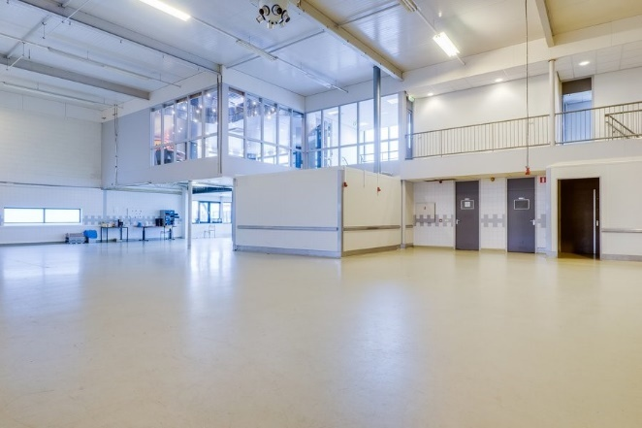

Figuur : Bedrijfspand (Waltmann, 2020)

### 4.5.2 Machines

In Tabel 7 staat een overzicht van de machines en de aanschafprijs hiervan. Hierin staan alle machines die nodig zijn voor de tomatensaplijn. Onderaan in de tabel staat het totaal bedrag voor de machines exclusief installatiekosten. De totale aanschafprijs staat inclusief en exclusief de zuiveringsinstallatie weergegeven.

Tabel : Kosten machines

|  |  |
| --- | --- |
|  | **Aanschafprijs** |
| Tomatenwasmachine | € 5.348,26 |
| Transportbanden | € 5.668,00 |
| Stoomgenerator | € 3.200,00 |
| Blancheur | € 55.000,00 |
| Verwijderen schil | € 12.000,00 |
| Snijmachine | € 2.964,00 |
| Kookmachine | € 22.000,00 |
| Pureermachine | € 9.765,00 |
| Zeven | € 30.000,00 |
| Afvullen | € 25.000,00 |
| Etiketteermachine | € 6.120,00 |
| Metaaldetector + uitwerpklep | € 13.500,00 |
| Warmtewisselaar | € 3.000,00 |
| Dozensluiter | € 2.982,00 |
| CIP-installatie | € 7.000,00 |
| Waterzuiveringsinstallatie | € 160.000,00 |
| Automatisering (kleppen, pompen et cetera) | € 7.010,00 |
| Totale aanschafprijs met zuiveringsinstallatie | € 370.557,26 |
| Totale aanschafprijs zonder zuiveringsinstallatie | € 210.557,26 |

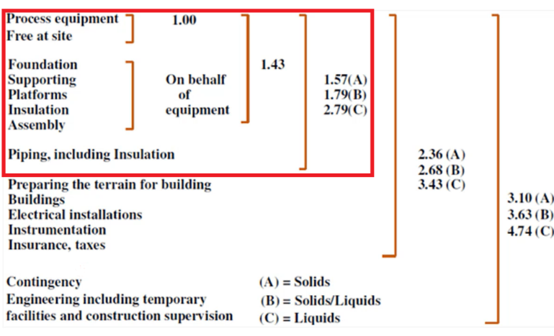

Voor het bepalen van de installatiekosten van de apparatuur zijn de volgende vuistregels uit het DACE Price Booklet gehanteerd. Per apparaat verschilt het welk type grondstof er in verwerkt wordt: A (vaste producten), B (vaste producten of vloeistoffen) en C (vloeistoffen). Er wordt gerekend met de derde vuistregel die met rood is gemarkeerd in Figuur 7. Er wordt hiermee gerekend omdat er een pand wordt aangeschaft, waarvan wordt uitgegaan dat de elektrische installaties en de onvoorziene kosten in orde zijn.

Figuur 7: Vermenigvuldiging factor (DACE Price Booklet, 2020)

In Tabel 8 staat per apparaat met welke factor de installatiekosten zijn berekend. In de laatste kolom staat de aanschafprijs van de machine samen met de installatiekosten. Onderaan staat het totaalbedrag om alle machines te kopen en te installeren.

Tabel : Installatiekosten

|  |  |  |  |
| --- | --- | --- | --- |
|  | **Aanschafprijs** | **Factor** | **Installatiekosten** |
| Tomatenwasmachine | € 5.348,26 | A | € 8.396,77 |
| Transportbanden | € 5.668,00 | A | € 8.898,76 |
| Stoomgenerator | € 3.200,00 | C | € 8.928,00 |
| Blancheur | € 55.000,00 | A | € 86.350,00 |
| Verwijderen schil | € 12.000,00 | A | € 18.840,00 |
| Snijmachine | € 2.964,00 | B | € 5.305,56 |
| Kookmachine | € 22.000,00 | B | € 39.380,00 |
| Pureermachine | € 9.765,00 | B | € 17.479,35 |
| Zeven | € 30.000,00 | C | € 83.700,00 |
| Afvullen | € 25.000,00 | C | € 69.750,00 |
| Etiketteermachine | € 6.120,00 | A | € 9.608,40 |
| Metaaldetector + uitwerpklep | € 13.500,00 | C | € 37.665,00 |
| Warmtewisselaar | € 3.000,00 | C | € 8.370,00 |
| Dozensluiter | € 2.982,00 | A | € 4.681,74 |
| CIP-installatie | € 7.000,00 | C | € 19.530,00 |
| Waterzuiveringsinstallatie | € 160.000,00 | C | € 446.400,00 |
| Automatisering (kleppen, pompen et cetera) | € 7.010,00 | x | € 7.010,00 |
| Totale aanschafprijs met zuiveringsinstallatie |  |  | € 880.293,58 |
| Totale aanschafprijs zonder zuiveringsinstallatie |  |  | € 433.893,58 |

### 4.5.3 Apparatuur voor automatisering

In de P&ID (zie pagina 31) staat het proces ongeveer voor de helft weergegeven. Het aantal kleppen, pompen en sensoren die in de P&ID zijn weergegeven, zijn vermenigvuldigd omdat er wordt verwacht dat ongeveer het dubbele nodig zal zijn. In Tabel 9 staan de benodigde kleppen, pompen en sensoren weergegeven. Ook staan de kosten hiervan vermeld. De kleppen, pompen en sensoren zijn nodig om het proces te automatiseren. Om kosten te besparen zijn de kleppen in het proces niet automatisch maar met de hand bedient. Automatische kleppen kosten aanzienlijk meer geld daarom is er gekozen voor handbedieningskleppen.

Tabel : Kosten apparatuur automatisering

|  |  |  |  |  |  |
| --- | --- | --- | --- | --- | --- |
| **Soort** | **Aantal** | **Kosten voor 1** | | **Totale kosten** | |
| Kleppen | 26 | € 125,00 | | € 3.250,00 | |
| Pompen | 8 | € 220,00 | | € 1.760,00 | |
| Druksensor | 22 | € 50,00 | | € 1.100,00 | |
| Temperatuursensor | 6 | € 50,00 | | € 300,00 | |
| Level controller | 4 | € 50,00 | | € 200,00 | |
| Timer | 8 | € 50,00 | | € 400,00 | |
| Totaal |  |  |  | | € 7.010,00 |

### 4.5.4 Loonkosten

In Tabel 10 staan de loonkosten van zeven werknemers beschreven. Er is uitgegaan van vier operators en drie leidinggevenden die elk het in de tabel aangegeven bedrag per maand verdienen. De totale loonkosten zijn berekend over een jaar van 50 weken.

Tabel : Loonkosten

|  |  |  |  |
| --- | --- | --- | --- |
| **Loon (per maand)** | **Aantal werknemers** | **Totaal per maand** | **Totaal per jaar** |
| € 2.045,00 | 4 | € 8.180,00 | € 102.250,00 |
| € 3.000,00 | 3 | € 9.000,00 | € 112.500,00 |
| Totaal |  |  | € 214.750,00 |

### 4.5.5 Nutsvoorzieningen

De kosten van de nutsvoorzieningen staan beschreven in Tabel 11. Ook staat de opbrengst van de zonnepanelen in de tabel aangegeven. De zonnepanelen leveren ongeveer € 2.000 aan elektriciteit per jaar op.

Tabel : Kosten nutsvoorzieningen

|  |  |  |  |  |  |
| --- | --- | --- | --- | --- | --- |
| **Aspect** | **Verbruik** | **Aantal uur per week** | **Kosten per uur (euro)** | **Kosten per week (euro)** | **Kosten per jaar (euro)** |
| Elektra | 2172 kWh | 25 | € 21,72 | € 543,11 | € 27.155,38 |
| Water | 700 L/h | 36 | € 0,70 | € 17,64 | € 882,00 |
| Gas | 3000 m3 p/j | x | x | x | € 2.382,00 |
| Totale kosten nutsvoorzieningen per jaar | | | | | € 30.419,38 |
| Opbrengst zonnepanelen | | | | | € 2.000,93 |
| Totale kosten | | | | | € 28.418,45 |

### 4.5.6 Rioolheffing

Alle eigenaren van een bedrijfspand met een aansluiting op het riool moeten rioolheffing eigenarendeel betalen. Wanneer er per jaar meer dan 500 m3 afvalwater in het riool af wordt gevoerd, moet er ook rioolheffing gebruikersdeel worden betaald. Doordat de tomatensapfabriek per jaar meer dan 500 m3 afvalwater in het riool afvoert, moeten er dus eigenaren en gebruikersdelen worden betaald, zie Tabel 12. De berekening voor het totale bedrag staat in de bijlage op bladzijde III.

Tabel : Kosten rioolheffing

|  |  |  |  |
| --- | --- | --- | --- |
| **Heffing** | **Bedrag 2021** | **Afvalwater per jaar** | **Kosten** |
| Per onroerende zaak | € 150,85 | x | € 150,85 |
| Per 500 kubieke meter afvalwater (eerste 500 kubieke meter vrij) | € 206,35 | 1965,4 m3 | € 604,77 |
| Totale kosten |  |  | € 755,61 |

### 4.5.7 Variabele en vaste kosten

In Tabel 13 staat een kostenoverzicht weergegeven. De kosten zijn onderverdeeld in variabele directe kosten, vaste directe kosten en vaste indirecte kosten. Er zijn geen variabele indirecte kosten. Dit komt omdat er maar één productielijn aanwezig is waar maar één product op wordt geproduceerd. Onderaan in de tabel zijn de totale kosten beschreven. De levensduur van de apparaten is tien jaar. Dit houdt in dat de apparaten tien jaar lang meegaan en de kosten over een periode van tien jaar worden afgelost.

Tabel : Overzicht kosten

|  |  |
| --- | --- |
| **Variabele directe kosten** |  |
| Grondstoffen | € 272.965,00 |
| Flessen (PET) | € 205.898,00 |
| Omdoos | € 49.500,00 |
| Nutsvoorzieningen | € 28.418,45 |
| Rioolheffing | € 755,61 |
| Totaal: | € 557.537,06 |
| **Vaste directe kosten** |  |
| Loon | € 214.750,00 |
| Afbt. machines (10 jaar) | € 43.389,36 |
| Totaal | € 258.139,36 |
| **Vaste indirecte kosten** |  |
| Gebouw | € 89.057,30 |
| Hulpmiddelen en vorige benodigdheden | € 20.000,00 |
| Certificering | € 10.000,00 |
| Totaal | € 119.057,30 |
| Totale kosten | € 934.733,71 |

### 4.5.8 Grondstoffen

Naar aanleiding van de capaciteit is berekend hoeveel kg grondstoffen er per jaar nodig zijn. In Tabel 14 is weergegeven wat de kosten voor deze grondstoffen zijn en wat het totaal per jaar zou kosten.

Tabel : Overzicht grondstoffen

|  |  |  |  |  |
| --- | --- | --- | --- | --- |
| **Grondstoffen** | **Nodig per jaar (kg)** | **Prijs (€/kg)** | **Prijs per jaar** | **Bron** |
| Tomaat | 1000000 | € 0,25 | € 250.000,00 | Stichting Grien |
| Chilipoeder | 1500 | € 1,83 | € 2.745,00 | (J.S. Polak, 2020) |
| Rode ui | 33000 | € 0,30 | € 9.900,00 | (Akkerwijzer, 2020) |
| Citroensap | 2000 | € 4,75 | € 9.500,00 | (Beko Groothandel, 2021) |
| Suiker | 2000 | € 0,17 | € 340,00 | (Bidfood, 2021) |
| Zout | 2000 | € 0,24 | € 480,00 | (Nederlandse zouthandel, 2020) |
| Totale kosten |  |  | € 272.965,00 |  |

In Tabel 15 staan de kosten van de dozen en de flessen beschreven. Voor de flessen is er gekeken naar duurzame PLA-flessen en PET-flessen. Omdat de duurzame PLA-fles ruim vier keer zo duur is, wordt er in alle berekeningen uitgegaan van de goedkopere PET-fles. Wanneer er gebruik gemaakt wordt van PLA, is het niet meer mogelijk om rendabel te produceren.

Tabel : Kosten verpakkingsmateriaal

|  |  |  |
| --- | --- | --- |
| **Verpakkingsmateriaal** | **Kosten per jaar** | **Bron** |
| Flessen (PET) | € 205.898,00 | (Alibaba, 2020) |
| Flessen (PLA) | € 984.600,00 | (Biofutura, 2020) |
| Omdoos | € 49.500,00 | (Superdoos, 2021) |

### 4.5.9 Kosten productielijn met en zonder gebouw

In Tabel 16 staan de kosten van de productielijn met en zonder gebouw weergegeven. Voor de totale kosten van de productielijn zijn de kosten voor de aanschafprijs inclusief installatieprijs berekend. Het totale bedrag van de kosten van de productielijn staan aangegeven en ook het bedrag wat voor tien jaar lang, elk jaar moet worden afgelost. Ook staan de kosten van de productielocatie in de tabel aangegeven. Het totale bedrag van de productielijn en de productielocatie dat in de tabel is weergegeven, is het bedrag dat jaarlijks moet worden afgeschreven aan de productielijn en de kosten van de productielocatie.

Tabel : Kosten productielijn en gebouw

|  |  |
| --- | --- |
| **Aspect** | **Kosten** |
| Totale kosten productielijn | € 433.893,58 |
| Totale kosten productielijn per jaar | € 43.389,36 |
| Totale kosten productielocatie per jaar | € 89.057,30 |
| Totale kosten productielijn en productielocatie per jaar | € 132.446,66 |

### 4.5.10 Betrouwbaarheid van de kosten

Om tot een volledig kostenplaatje te komen zijn de bedrijven per e-mail of telefonisch benaderd. Een aantal van deze bedrijven zoeken de prijs op in de catalogus en geven dus een exacte prijs. Echter zijn er ook bedrijven die een schatting doen op duizenden euro’s nauwkeurig. Bij deze bedrijven kan het werkelijke bedrag dus iets hoger uitvallen in een offerte. De levensduur van de apparaten van tien jaar is een schatting. De verwachting is echter wel dat, indien de partij een goed product heeft, de machines langer mee zullen gaan dan de verwachte tien jaar. De machines gekocht van een onbekend merk, zoals die van Alibaba, zijn lager in de kosten maar gaan waarschijnlijk minder lang mee. De duurdere machines genieten van een Nederlandse garantie. Hierdoor is er zeker in de eerste jaren een verschil tussen de machines.

## 4.6 In hoeverre is de productielijn en/of de plant duurzaam?

Een aspect dat bij het ontwerpen van de grootschalige productielijn een grote plaats inneemt, is duurzaamheid. Er zijn binnen de fabriek verschillende aspecten waarbij duurzaamheid een rol speelt. Het heeft betrekking op bijvoorbeeld de grondstoffen, het energie- en watergebruik en de reststromen.

Ten eerste kan er gekeken worden naar de grondstoffen. De tomaten die worden gebruikt in dit proces, zijn afkomstig van Stichting Grien. De stichting heeft beschikking over tomaten die niet geschikt zijn voor de verkoop in de supermarkt. De tomaten zijn misvormd of hebben een afwijkende kleur. Door gebruik te maken van deze reststroom wordt er bijgedragen aan het voorkomen van voedselverspilling. Overige grondstoffen komen zo veel mogelijk uit Nederland. Door grondstoffen uit Nederland te halen en niet uit het buitenland worden transportbewegingen verminderd en zo wordt dus ook de uitstoot van uitlaatgassen gereduceerd.

Watergebruik is ook een belangrijk aspect als het om duurzaamheid gaat. In de fabriek wordt water gebruikt om de tomaten te wassen en te blancheren. Het water dat gebruikt is voor het wassen van de tomaten raakt vervuild met bijvoorbeeld modder en andere stoffen zoals pesticiden. Om dit water te kunnen hergebruiken zou er gebruik moeten worden gemaakt van een waterzuiveringssysteem. Echter, doordat de kosten van een dergelijke installatie hoog zijn, is ervan afgezien om een waterzuiveringsinstallatie te installeren. Dit betekent dat het waswater niet kan worden hergebruikt en dat het waterverbruik hoog zal zijn.

Elektrische energie wordt als energiebron gebruikt. Er wordt voor het koken en blancheren van de tomaten geen andere energiebron gebruikt zoals gas. Hierdoor is er in de productieplant geen verdere uitstoot van CO2. Dit leidt tot een duurzamere plant omdat elektrische energie beter is voor het milieu. De elektrische energiebron werkt ook goed in combinatie met zonnepanelen. Op het dak van het pand zullen zonnepanelen worden aangebracht. De zonnepanelen wekken groene energie op en dit draagt bij aan een duurzaam karakter van de fabriek. In totaal wordt er in de productieplant 275996,15 kW aan energie verbruikt. Van dit totale verbruik kan 9054 kW worden teruggewonnen met behulp van de zonnepanelen. Deze 9054 kW komt neer op 3,3% van het totale energieverbruik, zie Vergelijking 1.

Vergelijking

De reststromen die ontstaan tijdens het productieproces kunnen gevaloriseerd worden. Onder de reststromen vallen de schillen die in de dry peel separator worden verwijderd en de tomatenpulp wat na het zeven ontstaat. Deze reststromen kunnen worden gebruikt voor de productie van bijvoorbeeld veevoer of pastasauzen. Ook kunnen de reststromen worden gebruikt als substraat voor een bio-vergisting installatie. Met deze installatie zou ook energie voor de fabriek kunnen worden opgewekt. Hierbij komt wel CO2 vrij, maar dit is van plantaardige oorsprong en niet van een fossiele bron. Dit draagt bij aan de duurzaamheid omdat er op deze manier geen extra CO2 in de atmosfeer wordt uitgestoten.

De flessen die worden gebruikt zijn PET-flessen. Uit een onderzoek van het vorige project is gebleken dat deze flessen zijn niet duurzaam zijn. Een andere optie is om PLA-flessen te gebruiken. PLA-flessen zijn duurzame flessen die zijn gemaakt van maïszetmeel en een dop die bestaat uit bio polyethyleen gemaakt van suikerriet. Dit draagt bij aan de duurzaamheid omdat er geen fossiele grondstof zoals aardolie gebruikt is voor de PLA-flessen. Echter zullen de PLA-flessen niet worden gebruikt omdat deze vier keer zo duur zijn als PET-flessen. De totale kostprijs van het eindproduct zou verdubbelen bij gebruik van PLA-flessen.

Tot slot wordt ook een warmtewisselaar bij de productielijn van de tomatensap gebruikt. Hiermee wordt warmte uit het proces teruggewonnen en hergebruikt. Daarmee wordt er energie bespaard.

# Detailed Design Specification (DDS)

In deze paragraaf worden de onderzoeksvragen van de DDS-fase uitgewerkt.

## 5.1 Aanpak

Er is een P&ID gemaakt van het proces. Hierin zijn alle benodigde pompen en kleppen weergegeven. Om het proces in kaart te brengen is er eerst onderzocht welke aansluitingen nodig zijn bij elke machine. Ook zijn er sensoren geplaatst om het proces te standaardiseren en te sturen wanneer dit nodig zal zijn. Er is besloten om voor het maken van de P&ID gebruik te maken van Autocad.

Ook zijn de in- en uitgaande massastromen van het productieproces in kaart gebracht. In deze balans is gerekend met 450 liter per uur omdat dit ook de maximale capaciteit is. Met een berekening is vervolgens gekeken hoeveel kilogram tomaten het proces in moeten om deze productie te bereiken. De in- en uitgaande stromen zijn in de massabalans weergegeven. De massastromen zijn bepaald omdat dit een overzichtelijk beeld geeft van het proces en welke reststromen er ontstaan.

Daarnaast is de indeling van de fabriek in kaart gebracht. Dit is nodig om te bepalen hoe de fabriek wordt vormgegeven. Dit is gedaan door de afmetingen van de machines te bepalen en aan de hand daarvan is een indeling gemaakt.

Er is bepaald of alle machines de benodigde capaciteit aankunnen. De OEE-analyse is uitgevoerd om te bepalen hoe efficiënt het proces is. Dit is gedaan aan de hand van de in de theorie genoemde formules. Hiermee zijn de drie facetten van de OEE berekend. Deze zijn daarna met elkaar vermenigvuldigd waaruit de OEE voortkomt.

### 5.2 In hoeverre wordt het ontworpen proces een geautomatiseerd proces?



Figuur : P&ID

### 5.2.1 Automatisering proces

In Figuur 8 is een Piping and Instruments Diagram (PI&D) weergegeven. Hierin staan de processen vanaf de opslag tot aan het pureren. Hierin zijn alle leidingen, kleppen, pompen en sensoren weergegeven. Om kosten te besparen is ervoor gekozen om handbediende kleppen te gebruiken. De data die naar het bedieningspaneel gaat, is weergegeven als stippellijn. Ook staat er in Tabel 17 een totaaloverzicht van de benodigde kleppen, pompen en sensoren met de bijbehorende afkortingen.

Bij de eerste stap in de P&ID gaan de ongewassen tomaten naar de wasmachine. Deze wasmachine is aangesloten op het waternet. Het waterniveau van de wasmachine wordt gemeten met een LC sensor. Daarna gaan de gewassen tomaten naar de blancheur. Deze is uitgerust met een LC sensor en een timer zodat de tomaten met de juiste snelheid door deze processtap gaan. Het warme water uit de blancheur kan vervolgens naar een warmtewisselaar worden gepompt. Klep 6 is een klep met terugslagbeveiliging om te voorkomen dat, wanneer pomp 4 aangaat, er water in de blancheur wordt gedrukt. De stoom wordt geproduceerd in de stoomgenerator waarna het met een leiding naar de blancheur wordt vervoerd als klep 9 open wordt gezet. De leiding is uitgerust met een TC en een PI sensor. De geblancheerde tomaten worden vervolgens getransporteerd naar de schilmachine waar ook de tijd gemeten wordt, om zo het proces optimaal te laten verlopen. Daarna gaan de geschilde tomaten naar de kookketel. De kookketel is om de veiligheid te garanderen uitgerust met een TC en PI sensor. Daarnaast is er voor een constante productkwaliteit een timer aan de ketel toegevoegd. Door deze gegevens af te lezen op het bedieningspaneel kan de minimale procestijd worden gehandhaafd om zo de degradatie van de kwaliteit zo laag mogelijk te houden. Het product kan vervolgens in de ketel worden afgekoeld. Het warme water, afkomstig van de kookketel, wordt vervolgens ook naar de warmtewisselaar bij de stoomgenerator gepompt om energie terug te winnen. Ook in deze leiding is een klep met terugslagbeveiliging geplaatst. Het warme water van de blancheur en de kookketel wordt door de warmtewisselaar gepompt. De stoomgenerator heeft een TC en PI sensor om het proces veilig te laten verlopen.

Tabel : Kleppen pompen en sensoren uit P&ID

|  |  |  |
| --- | --- | --- |
| **Soort** | **Afkorting** | **Aantal** |
| Kleppen | V-xx | 13 |
| Pompen | P-x | 4 |
| Druksensor | PI | 11 |
| Temperatuursensor | TC | 3 |
| Level controller | LC | 2 |
| Timer | T | 4 |

## 5.3 Wat worden alle in- en uitgaande massastromen in het ontworpen proces?

Alle in- en uitgaande massastromen in het productieproces zijn bepaald en weergegeven in Figuur 10. Alleen de procestappen waar er massastromen in of uit gaan zijn weergegeven. Er wordt uitgegaan van 450 liter per uur als productiecapaciteit.

Als eerste worden er 504,58 kilogram tomaten gewassen. Hierbij wordt er gebruik gemaakt van 200 liter water. Doordat er geen water wordt geabsorbeerd door de tomaten, is er van uit gegaan dat de ingaande stroom gelijk is aan de uitgaande stroom. Na het wassen worden 5% (schatting) van de tomaten uit het proces gescheiden. Tijdens het blancheren komen de velletjes van de tomaten los te zitten. Door de dry peel separator wordt dan 7,21 kilogram pulp (25% van de totale hoeveelheid pulp) afgescheiden als afvalstroom. Tijdens het koken verdampt er 19,22 kilogram water. Gedurende het mengproces worden de overige grondstoffen toegevoegd. Door het zeven wordt 21,62 kilogram pulp (75% van de totale hoeveelheid pulp) uit het sap gehaald. Na de benoemde afscheidingsprocessen blijft er 450 liter sap over.

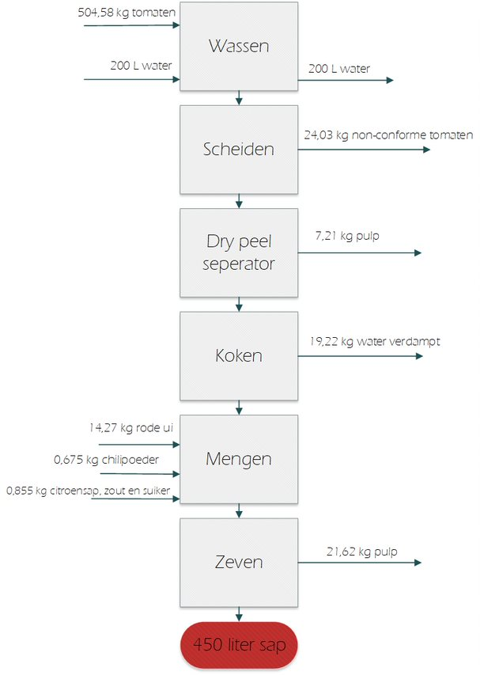

Figuur Stroomschema van de in- en uitgaande massastromen van het productieproces

## 5.4 Wat wordt de indeling van de fabriek?

Naar aanleiding van de gevonden afmetingen van de apparatuur is er een indeling van de fabriek gemaakt. In Figuur 11 is de plattegrond van de fabriek weergegeven.

Figuur : Plattegrond

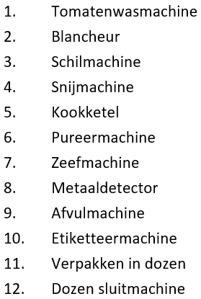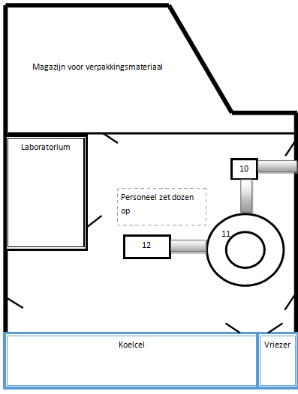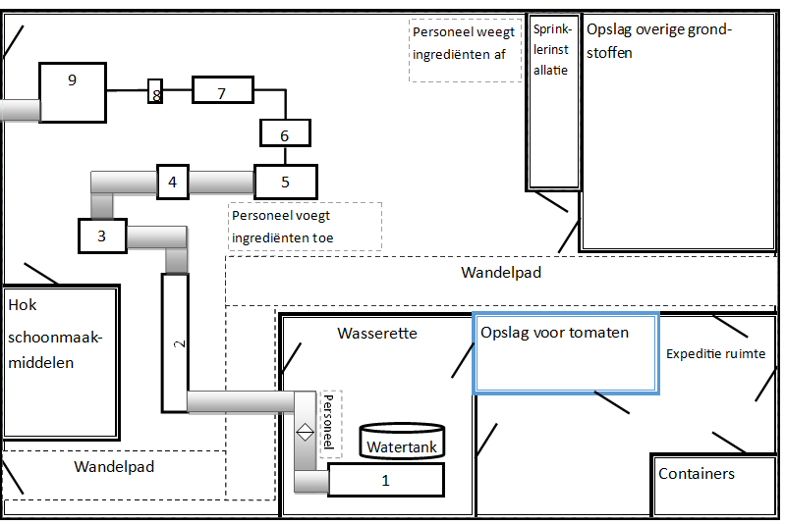

### 5.4.1 Indeling fabriek

In Figuur 11 is de plattegrond van de fabriek weergegeven. De tomaten komen binnen in de expeditie ruimte. Daarbij is er ook een ruimte voor de containers waar de non-conforme tomaten in worden gestort. Ook is er een gekoelde ruimte aanwezig voor de ongewassen tomaten. In de naastgelegen ruimte worden de tomaten gewassen en gescheiden door werknemers aan de lijn.

De gewassen tomaten worden vervolgens getransporteerd naar het schone gedeelte van de fabriek. Hierna gaan de tomaten achtereenvolgend door de blancheur, schilmachine, snijmachine en de kookketel. Bij de kookketel worden de overige ingrediënten door de medewerkers toegevoegd met de hand. Voor het wegen en toevoegen van de ingrediënten is er ruimte beschikbaar gesteld. Dit is te zien aan de stippellijnen in de plattegrond. Rechtsboven in de plattegrond is de opslag voor de grondstoffen die niet in een geconditioneerde ruimte opgeslagen hoeven te worden. Naast de opslag is er ook een ruimte voor de sprinklerinstallatie aanwezig.

De gekookte tomaten worden verder gepompt naar de pureermachine. De lijn achter de kookmachine moet schoon gehouden worden om microbiële besmettingen te voorkomen. Na het pureren en zeven van het product wordt het langs een metaaldetector gepompt om het te controleren op de eventuele aanwezigheid van metaaldeeltjes. Daarna wordt het sap afgevuld in flessen.

Na het afvullen worden de flessen overgebracht naar de inpakafdeling. De producten worden ingeladen via de deur in de verpakkingsafdeling. Dit is een andere afgeschermde ruimte om eventuele verontreinigingen te voorkomen. Hier worden de flessen geëtiketteerd en verpakt in dozen. Linksboven is het magazijn voor de verpakkingsmaterialen weergegeven.

Links onderin bevindt zich de koelcel waar het eindproduct opgeslagen wordt. Ook is er een vriezer in de fabriek aanwezig die vanuit de productieafdeling bereikt kan worden.

Ook is er een laboratorium in de fabriek aanwezig. Hier kunnen microbiële testen worden uitgevoerd en eventuele verbeteringen aan het proces worden onderzocht. Verder is er nog een apart hok om de schoonmaakmiddelen in te plaatsen.

## 5.5 In hoeverre kan de maximale capaciteit van de productielijn worden benut?

In dit hoofdstuk wordt gekeken in hoeverre de maximale capaciteit van de productielijn kan worden benut.

### 5.5.1 Capaciteit machines

Alle machines voldoen aan de verwachte productie van 450 liter tomatensap per uur. De blancheur heeft in het proces de laagste capaciteit namelijk 600 kilogram per uur. Voor de productie van 450 L sap is er 504,6 kilogram tomaten nodig. De blancheur moet dus op 84,1% draaien om aan de verwachte productie te voldoen. Door de volledige capaciteit te benutten kan er na een storing een deel van de productie weer worden ingehaald. De andere machines in de productielijn hebben een hogere capaciteit van 650 tot 800 kilogram per uur. De overige machines draaien dus op 63,1% tot 77,6% van hun maximale capaciteit bij een productie van 450 liter sap per uur.

### 5.5.2 OEE-analyse

Het geautomatiseerde proces wordt gevalideerd door de OEE-analyse uit te voeren. Hierbij wordt geschat hoeveel van de totale productietijd nuttig wordt besteed. Naar aanleiding hiervan kan theoretisch worden ingeschat in hoeverre de aanvankelijk gestelde capaciteit praktisch haalbaar is. De OEE kan pas echt effectief worden bepaalt wanneer de productielijn echt draait. Hierdoor wordt er in deze paragraaf een schatting van de OEE gemaakt.

De aanvankelijke capaciteit is op 450 liter/uur tomatensap gezet. Er is rekening gehouden met een productie dag van acht uur en flessen van een halve liter. Dit zou betekenen dat er 7200 flessen per dag kunnen worden geproduceerd. Alle machines zouden deze capaciteit aan kunnen, hier zijn geen beperkingen in.

De OEE-formule bestaat uit drie delen. De Availability rate, de Performance rate en de Quality rate. Door deze drie facetten met elkaar te vermenigvuldigen komt er een percentage uit wat de uiteindelijke OEE is.

Het eerste deel van de OEE is de Availability rate. Deze wordt uitgerekend door de looptijd te delen door de beschikbare tijd. Bij het berekenen hiervan wordt meteen duidelijk dat de geplande capaciteit van 450 liter/uur voor acht uur niet gehaald kan worden. Er wordt hier namelijk een uur schoonmaaktijd en een halfuur storingen van de looptijd afgehaald. De beschikbare tijd is acht uur en de productietijd is zes en een half uur. Hierdoor is de Availability rate 6,5/8= 0,813.

Bij de Performance rate is de echte productie gedeeld door de theoretische productie. Dit wordt uitgerekend in aantallen. De echte productie kan hier minder zijn dan de theoretische productie omdat de snelheden van de productielijn niet goed zijn ingesteld. Doordat er in dit proces veel machines betrokken zijn, is de kans groter dat de machines verkeerd staan ingesteld. Er wordt rekening gehouden met een fout van 10%, hier zitten ook korte stops bij inbegrepen. Dit wil zeggen dat 7200*0,90%= 6480 flessen de echte productie is. Door dit te delen door de theoretische productie komt er een Performance rate uit van 6840/7200= 0,90.

De Quality rate bepaalt de kwaliteit van de producten. Het aantal goede producten wordt gedeeld door het werkelijke aantal producten. Er is hier weer rekening gehouden met een fout van 10%. Er kunnen hier bijvoorbeeld flessen bij zitten die niet voor de juiste hoeveelheid worden afgevuld of die verkeerd gelabeld zijn. Echter horen deze flessen alsnog bij de herverwerking waardoor de flessen wel meetellen in de Quality rate. De uiteindelijke Quality rate is: 6840/7200= 0,90.

De OEE is 0,813*0,90*0,90= 0,658*100% = 65,8%. Dit betekent dat de maximale capaciteit van 450 liter per uur voor acht uur per dag niet behaald kan worden.

Om de OEE te verhogen zou het aantal liters per uur vergroot kunnen worden. Dit kan maximaal tot 600 liter per uur vergroot worden omdat er een aantal machines zijn die dat als maximum capaciteit hebben. Een andere mogelijkheid om de OEE te verhogen is door in twee ploegen te gaan werken. Hierdoor is er op een productie dag de mogelijkheid om meer batches te maken.

## 5.6 In hoeverre kan er rendabel geproduceerd worden?

In dit hoofdstuk wordt de winstgevendheid bepaald.

### 5.6.1 Gemiddelde verkoopprijs

Na een marktonderzoek zijn de prijzen van verschillende tomatensappen in kaart gebracht. De verschillende prijzen staan afgebeeld in Tabel 18. Voor het berekenen van de kostprijs is er de vuistregel gebruikt dat ongeveer 50% van de supermarktprijs naar de retail gaat. Er is gekozen om de tomatensap voor een gemiddelde prijs op de markt te zetten.

Tabel : Gemiddelde verkoopprijs

|  |  |  |
| --- | --- | --- |
| **Hoeveelheid sap** | **Prijs** | **Prijs/liter** |
| Jumbo tomatensap 1 liter | 0,85 | 0,85 |
| Schulp tomatensap 0,75 liter | 2,99 | 3,99 |
| Smaakt tomatensap 0,75 liter | 1,67 | 2,23 |
| Hero tomatensap Naturel 0,2 liter | 0,58 | 2,90 |
| Appelsientje zontomaat 1,5 liter | 1,81 | 1,21 |
| **Gemiddelde prijs** | **-** | **2,24** |
| **Verkoopprijs per liter** | **-** | **1,12** |
| **Verkoopprijs per fles** | **-** | **0,56 per stuk** |

(Jumbo, 2021) (Albert Heijn, 2021)

In Tabel 19 staan de vaste kosten en de variabele kosten. Ook worden hier de productiekosten en verkoopprijs per fles weergegeven. De productiekosten per fles zijn berekend door de variabele kosten te delen door de geproduceerde hoeveelheid. Tot slot is de winst per fles berekend en deze komt uit op €0,25.

Tabel : Verkoopprijs

|  |  |
| --- | --- |
| **Kosten** | **In Euro’s** |
| Totale kosten vast inclusief gebouw | € 377.196,66 |
| Totale kosten vast uitsluitend productielijn | € 288.139,36 |
| Totale kosten variabel | € 557.537,06 |
| Productiekosten per fles | € 0,31 |
| Verkoopprijs per fles | € 0,56 |
| Winst per fles | € 0,25 |

Met behulp van de berekende kostprijs, verkoopprijs en de totale kosten (inclusief grondstoffen) kan er worden bepaald of er rendabel kan worden geproduceerd.

### 5.6.2 Winstberekening

Per jaar wordt er uitgegaan van een verkoop van 1800000 flessen tomatensap. Daarmee kan de omzet berekend worden. De omzet zal dan uitkomen op 0,25*1,8E6 ofwel €450000 per jaar. De totale vaste kosten per jaar bedragen €372985,36. Dit komt neer op een totale winst van €77014,64. Om deze winst te behalen dient al het geproduceerde verkocht te worden. In werkelijkheid zal de winst waarschijnlijk een fractie lager uitvallen. Ook kunnen storingen ervoor zorgen dat de verwachte winst niet gehaald wordt.

### 5.6.3 Break-even point

Hieronder in Figuur 12 staat het break even point. De gele lijn zijn de vaste kosten voor alleen de productielijn. In het grijs zijn de vaste + variabele kosten weergegeven voor enkel de productielijn. In het figuur is te zien dat een productielocatie van een fabriek winstgevend wordt na 1152557 stuks. De vaste kosten voor een geheel nieuwe fabriek zijn in de grafiek weergegeven met een lichtblauwe lijn. Met behulp van de oranje lijn zijn de vaste + variabele kosten weergegeven voor een geheel nieuwe fabriek. Het break-even punt ligt dan op 1508787 stuks.

Figuur : Break Even Point

Hieronder in Tabel 20 staan de uitkomsten kort beschreven. Ook staat hierin de tijd die nodig is om winst te gaan maken met een productie van 1,8 miljoen stuks per jaar. Na 0,84 jaar wordt het break-even point bereikt en kan er dus winst worden gemaakt. Wanneer er alleen een productielijn in een bestaande fabriek gezet kan worden kan er al rendabel geproduceerd worden na 0,64 jaar.

Tabel : Break even point

|  |  |  |
| --- | --- | --- |
|  | **Inclusief gebouw** | **Uitsluitend productielijn** |
| **Stuks Break-even point** | 1508787 | 1152557 |
| **Verkopen per jaar** | 1800000 | 1800000 |
| **Jaar tot break-evenpoint** | 0,84 | 0,64 |
| **Maanden tot break-evenpoint** | 10,06 | 7,68 |

# Discussie

Er is een productielijn voor tomatensap ontworpen. Met het ontwerpen van deze lijn is een bepaalde capaciteit in acht genomen. Deze capaciteit is bepaald aan de hand van de hoeveelheid beschikbare tomaten. Echter kan deze hoeveelheid beschikbare tomaten fluctueren waardoor dit invloed kan hebben op de maximale productiecapaciteit. Ook kan de vooraf gestelde capaciteit niet worden behaald met de werktijden van acht uur per dag. Hierin is geen rekening gehouden met schoonmaaktijden, korte stops, onderhoud en dergelijken. De capaciteit zou wel behaald kunnen worden door de werkdag te verlengen. Dit kan gedaan worden door in verschillende ploegen te gaan werken. De loonkosten zullen dan wel hoger uitvallen.

Het marktaandeel zou in het gunstigste geval 27,8% worden. Hierbij wordt ervan uit gegaan dat retailers de maximale productiecapaciteit ook daadwerkelijk meteen zullen afnemen. In de werkelijkheid zal het marktaandeel dus niet meteen zo hoog worden. Om de markt te betreden zullen ook extra marketingkosten nodig zijn. Het break-even punt, wat na 9,95 maanden is, is dus ook gebaseerd op het feit dat het maximale marktaandeel direct kan worden bereikt. Dit is dus ook in de meest gunstige situatie. Verder is het onduidelijk of er een markt voor de pittige variant van tomatensap zal zijn. Dit is namelijk een nieuw soort product.

Het productieproces van het voorgaande project is opgeschaald naar een grootschalig productieproces. Bij het opschalen kunnen er eigenschappen van de tomatensap veranderen. Dit kan komen doordat bepaalde procescondities anders uitpakken op grotere schaal. Zo duurt het langer om 450 liter tomatensap te verhitten dan één liter tomatensap. Ook is het mogelijk dat er meer of minder pulp in het eindproduct aanwezig zal zijn. Dit kan komen doordat de zeef een andere doorlaatgrootte heeft.

De apparatuur die nodig is voor de productielijn is bepaald aan de hand van literatuur en eigen inzicht. De levensverwachting van de apparaten is geschat op tien jaar en kan dus in de praktijk variëren. De betrouwbaarheid van de apparaten die afkomstig zijn van de site Alibaba zijn lager.

In de FDS-fase zijn er CCP’s in kaart gebracht. Echter is dit op eigen inzicht gebaseerd. In de praktijk kunnen er wellicht andere knelpunten boven water komen.

Op het gebied van duurzaamheid is gedacht aan het gebruiken van reststromen, het gebruik van grondstoffen die zoveel mogelijk afkomstig zijn uit Nederland, het gebruik van elektrische energie, het gebruik van zonnepanelen en het gebruik van een warmtewisselaar. De zonnepanelen dekken echter slechts 3,3% van het totale energieverbruik. Ook is er gedacht aan een waterzuiveringsinstallatie. Echter is dit een grote investering. Hetzelfde geldt voor het verpakkingsmateriaal. Een alternatief voor PET-flessen zijn PLA-flessen. Hierdoor worden echter de kosten aanzienlijk hoger.

Bij de in- en uitgaande massastromen van het productieproces wordt geen rekening gehouden met water dat met de tomaten mee transporteert. Tijdens het wassen en blancheren wordt namelijk water gebruikt. Dit zou het vochtgehalte van het eindproduct kunnen beïnvloeden.

# Conclusie

Het is mogelijk om een productielijn op te zetten voor tomatensap. Er wordt uitgegaan van een productiecapaciteit van 450 liter per uur waarmee een marktaandeel van 27,8% kan worden behaald. Het blancheren zorgt voor het loslaten van de schillen van de tomaten en het koken verzacht de tomaat dusdanig dat het verwerkt kan worden tot sap. Het pureren zorgt ervoor dat het sap uiteindelijk de gewenste consistentie krijgt. Voor de productielijn zijn een tomatenwasmachine, transportbanden, stoomgenerator, blancheur, dry peel separator, snijmachine, kookmachine, pureermachine, zeefmachine, afvulmachine, etiketteermachine en een dozen sluitmachine nodig. Voor de productielijn zijn diverse CCP’s vastgesteld die het eindproduct in gevaar kunnen brengen. De kosten voor de totale productielocatie zijn €934.733,71 en voor alleen de productielijn €433.893,58. De productielijn/productielocatie wordt duurzaam gemaakt doormiddel van een warmtewisselaar en zonnepanelen. Het productieproces is deels geautomatiseerd, er zijn enkele batchgewijze handelingen. De in- en uitgaande massastromen van het proces en de indeling van de fabriek zijn in kaart gebracht. Door een OEE-analyse uit te voeren kan er geconcludeerd worden dat de maximale capaciteit niet kan worden bereikt. Na een periode van 0,83 jaar is het break-even punt bereikt met productiepand én lijn. Als ervoor wordt gekozen om alleen een lijn te installeren zal het 0,64 jaar duren voordat dit punt is bereikt.

# Bibliografie

Akkerwijzer. (2020). *Marktcijfers*. Opgehaald van Akkerwijzer.nl: https://www.akkerwijzer.nl/marktcijfers/

Albert Heijn. (2021). Opgehaald van Albert Heijn: https://www.ah.nl

Alibaba. (2020). *Clear pet plastic bottle*. Opgehaald van Alibaba.com: https://www.alibaba.com/product-detail/Custom-Logo-Empty-quality-clear-pet_1600171497504.html?spm=a2700.7724857.normal_offer.d_title.265a3ba8zVmIFb&s=p&fullFirstScreen=true

Alibaba.com. (2020). *Industrial automatic tomato cutter*. Opgehaald van Alibaba.com: https://dutch.alibaba.com/product-detail/industrial-automatic-tomato-cutter-tomato-cube-slicing-cutting-machine-60638482074.html

Beko Groothandel. (2021). *Bio citroensap*. Opgehaald van https://www.beko-groothandel.nl/p/bio-citroensap-6x1kg/48265/

Bidfood. (2021). *Suiker*.

Biofutura. (2020). *PLA fles 500 ml*. Opgehaald van Biofutura: https://www.biofutura.com/nl/pla-fles-500ml-inclusief-dop

Branthôme, F.-X. (2019, Maart). *Publication: Tomato Juice market analysis*. Opgehaald van Tomatonews.com: http://www.tomatonews.com/en/publication-tomato-juice-market-analysis_2_655.html

Brouwland. (2020). *Ontstener + pureermachine industrieel 600 kg/uur*. Opgehaald van Brouwland.com: https://www.brouwland.com/nl/onze-producten/wijnbereiding/fruitpersen-en-molens/kleinfruitverwerking/d/ontstener-pureermachine-indust-600-kg-uur

Brouwland. (2020). *Stoomgenerator Kreyer 24 kW*. Opgehaald van https://www.brouwland.com/nl/onze-producten/wijnbereiding/reinigen/stoomgeneratoren/d/stoomgenerator-kreyer-24-kw-36-kg-u-400v

CBS. (2021). *Verkopen industriële producten naar productgroep.* Opgehaald van https://opendata.cbs.nl/#/CBS/nl/dataset/83115NED/table?searchKeywords=zorg%20zonder%20verblijf

Czech Mini Breweries. (2020). *BLA-MB1800: Automatische etiketteermachine voor flessen (1800 flessen per uur)*. Opgehaald van Czech Mini Breweries: https://eshop.czechminibreweries.com/nl/product/bla-mb1800/

D&S Process Solutions. (2021). *CIP systeem (Cleaning in place)*. Opgehaald van DS-PS: https://ds-ps.nl/procestechnologie/cip-systeem/

DACE Price Booklet. (2020). *A3002. Belt conveyors*. Opgehaald van DACE Price Booklet: https://www-dacepricebooklet-com.hvhl.idm.oclc.org/table-costs/belt-conveyors-4

Discovery UK. (sd). *CANNED TOMATOES How It's Made* . Opgehaald van Youtube: https://www.youtube.com/watch?v=jr5Nq7W1KT4

Fellows, P. (2009). Blanching. In P. Fellows, *Food Processing Technology* (pp. 369-380). Woodhead Publishing Series in Food Science, Technology and Nutrition.

FMT. (2020). *Blancheurs*. Opgehaald van FMT: http://www.fmt.nl/nl/thermische-behandeling/blancheurs/

Gezonder leven. (2020, Augustus 16). *Tomatensap: de voor- en nadelen*. Opgehaald van gezonderleven: https://gezonderleven.com/tomatensap-de-voor-en-nadelen/

Heutink, R. (1986). *Tomato juices and tomato juice concentrates.* Opgehaald van WUR: https://edepot.wur.nl/201459

J.S. Polak. (2020). *Chilipoeder*. Opgehaald van https://www.horecava.nl/producten/chilipoeder-1-kg-blik/

Jansen control systems. (2020). *Pipeline metaaldetector*. Opgehaald van Jansen control systems: https://www.jansentechniek.nl/oplossingen/metaaldetectie/pipeline-metaaldetector

Jumbo. (2021). Opgehaald van Jumbo: https://www.jumbo.com

JUMO. (2020). *CIP-reiniging*. Opgehaald van jumo.nl: http://www.jumo.nl/nl_NL/branches/Voedingsmiddelen/toepassingen/brouwerij/cipreiniging.html

Kelvion. (2020). *Water-water-warmtewisselaar*. Opgehaald van Kelvion: https://www.kelvion.com/nl/producten/product/nc-na-ng-nq-serie/

Miracle. (2020). *Fruit en groente waslijn*. Opgehaald van Miracle: http://nl.hnmiracle.net/fruit-vegetable-processing-line/fruit-and-vegetable-washing-line.html#F1

Nederlandse zouthandel. (2020). *Voedingszout*. Opgehaald van Nederlandse zouthandel: https://www.nederlandsezouthandel.nl/product/voedingszout-1000-kg/

Noal Farm. (sd). *Tomate Processing Technology - How Tomato Ketchup Is Made - Ketchup Tomato Factory*. Opgehaald van Youtube: https://www.youtube.com/watch?v=7ksooSp2Fys

Profishop. (2021). *Dozensluitmachine BASIC*. Opgehaald van Profishop: https://www.profishop.nl/Dozensluitmachine-BASIC-4637-158315/?Shop=b2c&sd=true&wmc=pla&ef_id=CjwKCAiAudD_BRBXEiwAudakXxIKhKI0PgHTqImdEA8vz47VcgCCIiZJ5l1wlTq2akx_WZs-lv_cGBoC18oQAvD_BwE:G:s&s_kwcid=AL!8053!3!479170291904!!!u!336199437114!!11596395582!10829

Pure aqua. (2020). *Advanced water treatment systems*. Opgehaald van https://pureaqua.com/

Rijkenbarg, G. (1982). *Bewaring van Groente.* Wageningen: Sprenger Instituut Wageningen.

Russell Finex. (2020). *Finex separator*. Opgehaald van Russell Finex: https://www.russellfinex.com/nl/scheidingsapparatuur/vibrerende-separator/vibrerende-zeef/

Sneyders. (2021). *WISLA*. Opgehaald van Sneyders: https://www.sneyders.com/nl/vulmachine/wisla

Spako. (2020). *Kookketel RHP 350-700L*. Opgehaald van Spako: https://www.spako.nl/machines/

StatLine. (2020, Augustus 11). *Verkopen; industriële producten naar productgroep (ProdCom)*. Opgehaald van opendata.cbs.nl: https://opendata.cbs.nl/#/CBS/nl/dataset/83115NED/table?searchKeywords=zorg%20zonder%20verblijf

Superdoos. (2021). *fefco-0201*. Opgehaald van Superdoos: https://www.superdoos.nl/configurator/fefco-0201/

*Tomato-A Natural Medicine and Its Health Benefits*. (2012). Opgehaald van Journal of Pharmacognosy and Phytochemistry: https://www.researchgate.net/profile/Shravan_Paswan2/publication/285176270_Tomato-A_Natural_Medicine_and_Its_Health_Benefits_INTRODUCTION_Tomatoes_are_a_member_of/links/565c42f108ae4988a7bb6751/Tomato-A-Natural-Medicine-and-Its-Health-Benefits-INTRODUCTIO

Tomra. (2020). *Dry peel separator (DPS) by tomra*. Opgehaald van Tomra.com: https://www.tomra.com/en/sorting/food/peeling-equipment/dry-peel-separator

Vertigo Produkcija. (sd). *How it's made tomato juice*. Opgehaald van Youtube: https://www.youtube.com/watch?app=desktop&v=jqKIq4fdVFg

Vries, K. d. (2020, November 16). Industrial Quality Management. Leeuwarden.

Waltmann. (2020). Opgehaald van Waltmann: https://www.waltmannbedrijfshuisvesting.nl/aanbod/bedrijfsaanbod/utrecht/huur/bedrijf-384047-Manitobadreef-6d/

# Bijlagen

## Bijlage I: Flowchart productieproces

In Figuur 13 is het productieproces van het pittige tomatensap weergegeven. 

Figuur 13: Flowchart

## Bijlage II: Plattegrond fabriek

In Figuur 14 is de plattegrond van de fabriek weergegeven.

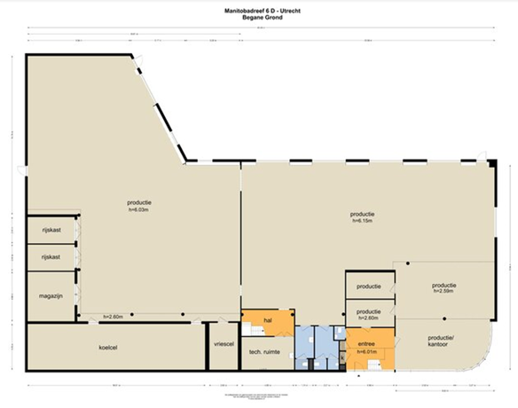

Figuur : Plattegrond

## Bijlage III Berekening rioolheffingskosten

**Totaal aan rioolheffing:**  
Afvalwater per dag: $700*8= 5600$ liter   
Afvalwater per jaar: $5600*\frac{365}{52}*50=1965384$ liter à m3 per jaar  
Eerste 500 m3 is vrij: m3 per jaar $$\frac{1465,4}{500}=2,9308$$

Gebruikersdelen: $2,9308*€206,35=€604,77$  
Eigenarendeel: €150,85  
Totale rioolheffingskosten: $€604,77+€150,85=€755,61$

## Bijlage IV: Algemene gevaren

In Tabel 21 is zijn de algemene gevaren van het productieproces weergegeven.

Tabel : Algemene gevaren

Bijlage V: HACCP proces  
In deze bijlage worden de tabellen van de gevarenanalyse weergegeven.

Tabel : Proces 1

Tabel : Proces 2

Tabel : Proces 3

Tabel : Proces 4

## Bijlage VI: HACCP grondstoffen

In Tabel 26 is HACCP-analyse van de grondstoffen weergegeven.

Tabel : HACCP grondstoffen

